FACULDADES INTEGRADAS SIMONSEN
Autor 01
Autor 02
Autor 03
Autor 04

Projeto:
Coloque aqui o título de seu projeto

Projeto apresentado à disciplina Projeto Final, supervisionado pelo professor xxxx xxxx xxxxxxxx, Curso de Tecnologia em Análise e Desenvolvimento de Sistemas, sendo requisito parcial para a conclusão do curso.

Orientador: xxxxx xxxx xxxxxxx

Rio de Janeiro
20/05/12
FACULDADES INTEGRADAS SIMONSEN
Autor 01
Autor 02
Autor 03
Autor 04

Projeto:
Coloque aqui o título de seu projeto

Banca Examinadora:

______________________________________
Presidente da Banca

______________________________________
Membro da Banca

______________________________________
Membro da Banca

______________________________________
Professor(a) Orientador(a)
FACULDADES INTEGRADAS SIMONSEN
Autor 01
Autor 02
Autor 03
Autor 04

Projeto:
Coloque aqui o título de seu projeto

Assinatura dos Componentes:

______________________________________
Autor 01

______________________________________
Autor 02

______________________________________
Autor 03

______________________________________
Autor 04

DEDICATÓRIA
Faça aqui a sua dedicatória.

Esta folha é opcional, caso queira pode deletá-la.

AGRADECIMENTOS
Faça nesta seção seus agradecimentos.

Esta folha é opcional, caso queira pode deletá-la.

EPÍGRAFE

"Insira neste campo a frase 1"
Insira aqui o nome do autor

"Insira neste campo a frase 2"
Insira aqui o nome do autor

Esta folha é opcional, caso queira pode deletá-la.

RESUMO

Faça nesta seção um resumo ou sinopse. Representa a apresentação concisa dos pontos relevantes do texto monográfico. Deve ser redigido com frases claras com o uso da terceira pessoa do singular e do verbo na voz ativa. Deve ter uma extensão máxima de 500 palavras (NBR 6028/87 da ABNT).

SUMÁRIO

I. introdução 11
1.1 Descrição do Tema 11
1.2 Justificativas 11
1.3 Objetivos Gerais do Projeto 11
1.4 Análise do Ambiente Organizacional 12
1.5 Levantamento do Sistema 12
1.5.1. Descrição do Mini-Mundo do Sistema 12
1.5.2. Processos de Negócio da Empresa 12
1.5.3. Requisitos do Sistema 12
1.5.3.1. Requisitos Funcionais 12
1.5.3.2. Requisitos Não-Funcionais 13
1.5.4. Descrições das Regras de Negócio 13
1.6. Metodologia de Desenvolvimento 13
1.7. Cronograma de Confecção 13
1.8. Orçamento do Trabalho 13
ii. Modelos de casos de Uso 15
2.1 Diagramas de Caso de Uso 15
2.2 Descrições Textuais dos Atores 15
2.3 Descrições Textuais dos Casos de Uso 16
iii. Modelos de classes 17
3.1 Diagramas de Classes 17
3.2 Dicionários de Classes 17
iv. Modelos de interações 20
v. modelos de transição de estados 23
Vi. projeto de banco de dados 26
6.1. Projeto Lógico de Banco de Dados 26
6.2. Projeto Físico de Banco de Dados 26
6.2.1. Tipificação dos Atributos 26
6.2.2. Domínio, Obrigatoriedade e Unicidade 26
Vii. projeto de interface gráfica 28
7.1 Hierarquia da Telas 28
7.2 Mapa de Navegação 28
7.3 Padronização de Botões, Ícones e Atalhos 28
7.4 Layout das Telas e Relatórios 29
Viii. Projeto de implantação 30
8.1 Procedimentos de Implantação 30
8.2 Ambiente Operacional 30
8.3 Estratégia de Implantação 31
IX. manual do usuário 32
X. CONCLUSÕES E TRABALHOS FUTUROS 33
REFERÊNCIAS BIBLIOGRÁFICAS 34
ANEXOS 35

Capítulo 1

I. introdução
Comece aqui sua introdução.
A parte inicial da Introdução deverá conter o título do projeto, nome e matrícula de cada componente do grupo, nome do orientador e área de concentração. Esta exposição deve ser apresentada em formato dissertativo.

1.1 Descrição do Tema
Texto.
Texto.
Texto.
Texto.
Texto.

1.2 Justificativas
Texto.
Texto.
Texto.
Texto.
Texto.
Texto.

1.3 Objetivos Gerais do Projeto
Texto.
Texto.
Texto.
Texto.

1.4 Análise do Ambiente Organizacional
Identificação da empresa, relacionando a sua razão social, endereço e pessoas responsáveis pelo fornecimento das informações com os respectivos cargos na empresa, ou outras informações de representação.
Definição do ramo de atividade, apresentando objetivos empresariais, análise do negócio, mercado, fatores críticos de sucesso.
Organograma da empresa indicando as principais áreas envolvidas com o desenvolvimento e funções organizacionais atingidas pelo projeto.
Plataforma tecnológica necessária para o desenvolvimento e implantação do sistema identificando os recursos tecnológicos já existentes.

1.5 Levantamento do Sistema

1.5.1. Descrição do Mini-Mundo do Sistema
Texto.
Texto.
Texto.
Texto.

1.5.2. Processos de Negócio da Empresa
Texto.
Texto.
Texto.
Texto.

1.5.3. Requisitos do Sistema

1.5.3.1. Requisitos Funcionais
Texto.
Texto.
Texto.
Texto.

1.5.3.2. Requisitos Não-Funcionais
Texto.
Texto.
Texto.
Texto.

1.5.4. Descrições das Regras de Negócio
Texto.
Texto.
Texto.
Texto.

1.6. Metodologia de Desenvolvimento
Relacionando as técnicas utilizadas para a fase de levantamento e as pessoas nele envolvidas, (caso sejam utilizados questionários o mesmo deverá vir como anexo no projeto), a definição dos recursos tecnológicos utilizados para a modelagem, sendo obrigatório o uso da metodologia de desenvolvimento UML, ambiente de banco de dados e linguagem de programação utilizada para o desenvolvimento.

1.7. Cronograma de Confecção
Planejar o tempo de duração de cada tarefa que será desenvolvida distribuin-do-a ao longo dos meses no prazo estimado. Este cronograma deverá obedecer ao definido para a disciplina preenchendo as datas corretas sendo utilizado pelo orientador para acompanhamento e avaliação do andamento do projeto.

1.8. Orçamento do Trabalho
Considerar os custos dos recursos envolvidos x cronograma de desenvol-vimento e calcular quanto custará para a empresa o desenvolvimento do projeto. Estimar os custos de desenvolvimento, implantação, recursos materiais e de infra-estrutura, se houver.

Capítulo 2

ii. Modelos de casos de Uso
Comece aqui seu capítulo.
Deverá conter o Sumário, Ator Primário, Ator Secundário (se houver), Précondição, Fluxos Principal, Alternativo e de Exceção, Pós-condição, Regra de negócio e Requisitos contemplados. Deverá ser descrito, pelo menos, um caso de uso de manutenção de dados, um caso de uso de relatório gerencial e todos os casos de usos transacionais. A escolha destes casos de usos deverá ser feita com o aceito do orientador.

2.1 Diagramas de Caso de Uso
Texto.
Texto.
Texto.
Texto.
Texto.
Texto.
Texto.
Texto.
Texto.

2.2 Descrições Textuais dos Atores
Texto.
Texto.
Texto.
Texto.
Texto.
Texto.

2.3 Descrições Textuais dos Casos de Uso
Texto.
Texto.
Texto.
Texto.
Texto.
Texto.
Texto.

Capítulo 3

iii. Modelos de classes
Comece aqui seu capítulo.
Texto.
Texto.
Texto.
Texto.
Texto.

3.1 Diagramas de Classes
Texto.
Texto.
Texto.
Texto.
Texto.
Texto.

3.2 Dicionários de Classes
Texto.
Texto.
Texto.
Texto.
Texto.
Texto.
Texto.
Texto.

Capítulo 4

iv. Modelos de interações
Elaborar os diagramas de sequência dos módulos cujos casos de uso foram descritos no projeto.
Texto.
Texto.
Texto.
Texto.
Texto.
Texto.
Texto.
Texto.
Texto.
Texto.
Texto.
Texto.
Texto.
Texto.
Texto.
Texto.
Texto.
Texto.
Texto.
Texto.
Texto.
Texto.

Capítulo 5

v. modelos de transição de estados
Comece aqui seu capítulo.
Construir um Diagrama de Transição de Estado para cada classe relevante. Descrever textualmente o significado de cada estado presente em um DTE.
Texto.
Texto.
Texto.
Texto.
Texto.
Texto.
Texto.
Texto.
Texto.
Texto.
Texto.
Texto.
Texto.
Texto.
Texto.
Texto.
Texto.
Texto.
Texto.

Capítulo 6

Vi. projeto de banco de dados

6.1. Projeto Lógico de Banco de Dados
Texto.
Texto.
Texto.
Texto.
Texto.

6.2. Projeto Físico de Banco de Dados
Texto.
Texto.
Texto.
Texto.

6.2.1. Tipificação dos Atributos
Texto.
Texto.
Texto.
Texto.

6.2.2. Domínio, Obrigatoriedade e Unicidade
Texto.
Texto.
Texto.
Texto.
Texto.
Texto.

Capítulo 7

Vii. projeto de interface gráfica

7.1 Hierarquia da Telas
Texto.
Texto.
Texto.
Texto.
Texto.
Texto.

7.2 Mapa de Navegação
Texto.
Texto.
Texto.
Texto.
Texto.
Texto.

7.3 Padronização de Botões, Ícones e Atalhos
Texto.
Texto.
Texto.
Texto.
Texto.
Texto.

7.4 Layout das Telas e Relatórios
Texto.
Texto.
Texto.
Texto.
Texto.
Texto.
Texto.

Capítulo 8

Viii. Projeto de implantação
Texto.
Texto.
Texto.
Texto.
Texto.
Texto.

8.1 Procedimentos de Implantação
Texto.
Texto.
Texto.
Texto.
Texto.
Texto.

8.2 Ambiente Operacional
Texto.
Texto.
Texto.
Texto.
Texto.
Texto.
Texto.
Texto.

8.3 Estratégia de Implantação
Texto.
Texto.
Texto.
Texto.
Texto.
Texto.
Texto.
Texto.

Capítulo 9

IX. manual do usuário

Perfis de acesso
O sistema possui 4 perfis de usuário
PERFIL | TELA
Balconista | Gerenciar ordem de serviço ( entregar/aprovar )  Manter cliente  Manter equipamentos  Manter ordens de serviço (geral)
Estoquista | Manter cadastro de peças  Manter cadastro de fornecedores/fabricantes  Manter estoque de peças  Realizar reposição de peças
Gerente | Manter cadastro de usuários  Manter cadastro de peças  Manter cadastro de clientes  Manter ordem de serviço (cancelar)  Gerar relatórios gerenciais
Técnico | Ordem de serviço 'aberta' (Assumir para análise)  Ordem de serviço em 'análise técnica' (gerar orçamento)  Ordem de serviço 'aguardando aprovação'  Ordem de serviço 'aguardando peça'  Ordem de serviço 'aprovada' (assumir para manutenção)  Ordem de serviço 'em manutenção' (OSs assumidas)  Ordem de serviço 'prioridade'

Tela Inicial - Login
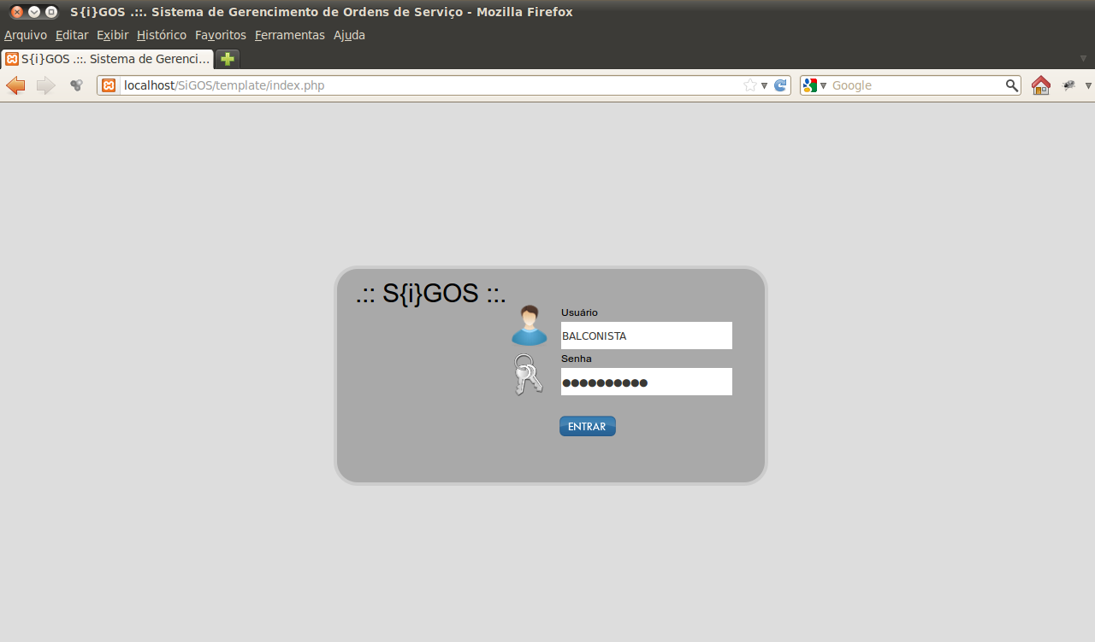Img 1: tela inicial - login
Nesta tela é feita a autenticação do acesso ao sistema. Digite o nome do usuário e a senha e depois clique no botão
Caso o nome do usuário e/ou a senha digitados estejam corretos logo em seguida o sistema apresentará as opções de acordo com o perfil do usuário.

Nova ordem de serviço
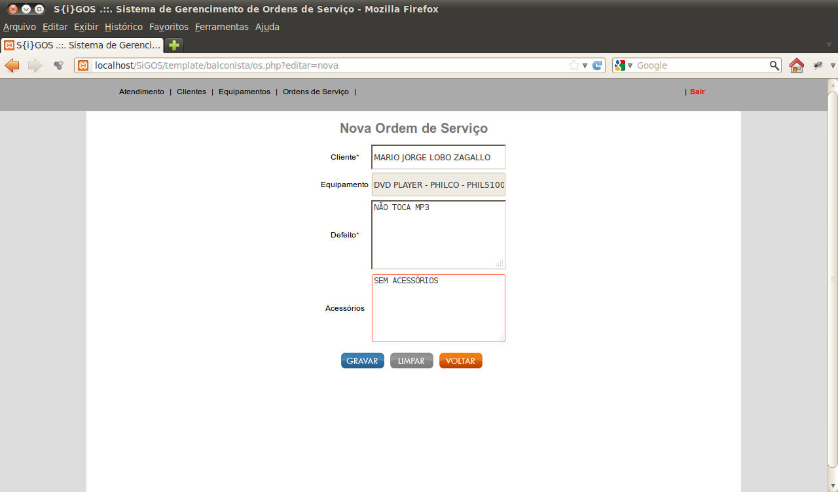Img 2: nova ordem de serviço
Esta tela surgirá após o usuário balconista clicar no botão
Nesta tela o usuário balconista deverá preencher os campos do formulário 'Nova ordem de serviço':
Cliente: ao clicar neste campo o sistema automaticamente exibirá uma tabela com a lista dos clientes cadastrados, também é possível cadastrar um novo cliente;
Equipamento: Campo que exibirá o equipamento selecionado. Logo após o usuário balconista selecionar o cliente, o sistema abrirá uma janela para que seja selecionado o equipamento a ser manutenido, também é possível cadastrar um novo equipamento;
Defeito: Neste campo o usuário balconista deverá obrigatoriamente descrever o defeito encontrado no equipamento;
Acessórios: Campo, não obrigatório, utilizado para descrever os acessórios que acompanham o equipamento;
Para registrar uma nova ordem de serviço;
Limpar todos os campos do formulário, tem sua cor alterada para vermelho ao posicionar o ponteiro do mouse sobre ele.
Para retornar sem gravar a ordem de serviço.

Nova ordem de serviço - Selecionar Cliente
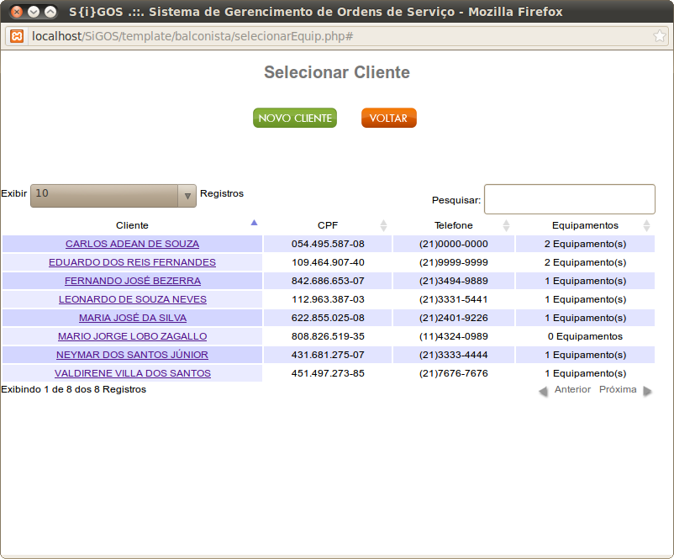Img 3: selecionar cliente
Para selecionar um cliente basta clicar sobre o nome do mesmo, além disso é possível filtrar o cadastro através do campo 'Pesquisar'. Os critérios de filtro podem ser o nome, cpf e telefone.
Ao clicar neste botão o sistema abrirá a janela 'Cadastrar Novo Cliente'.
Ao clicar neste botão o sistema fecha a janela 'Selecionar Cliente' e retorna para a janela anterior 'Nova Ordem de Serviço'.

Nova ordem de serviço – Cadastrar Novo Cliente

A ação disponível nesta tela o usuário balconista poderá apenas cadastrar um novo cliente. Caso algum dos campos obrigatórios(Nome, Identidade, Órgão Expedidor, CPF, Nascimento, Telefone, CEP, Logradouro, Número, Bairro, Cidade e Estado) sinalizados com asterisco esteja vazio, o cadastro não é efetuado.
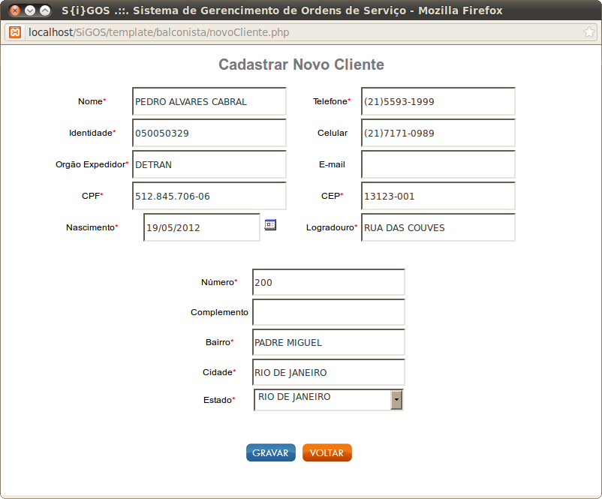Img 4: cadastrar novo cliente
Para registrar o cadastro de um novo cliente;
Para retornar sem gravar o cadastro do cliente.

Nova ordem de serviço – Selecionar Equipamento

Nesta tela o sistema exibirá somente os equipamentos cadastrados para o cliente selecionado anteriormente, é possível filtrar os equipamentos através do campo 'Pesquisar'. Os critérios de filtro podem ser Marca, Modelo, Tipo e Número de série. Note que as informações a respeito do cliente são exibidas na parte superior da janela.
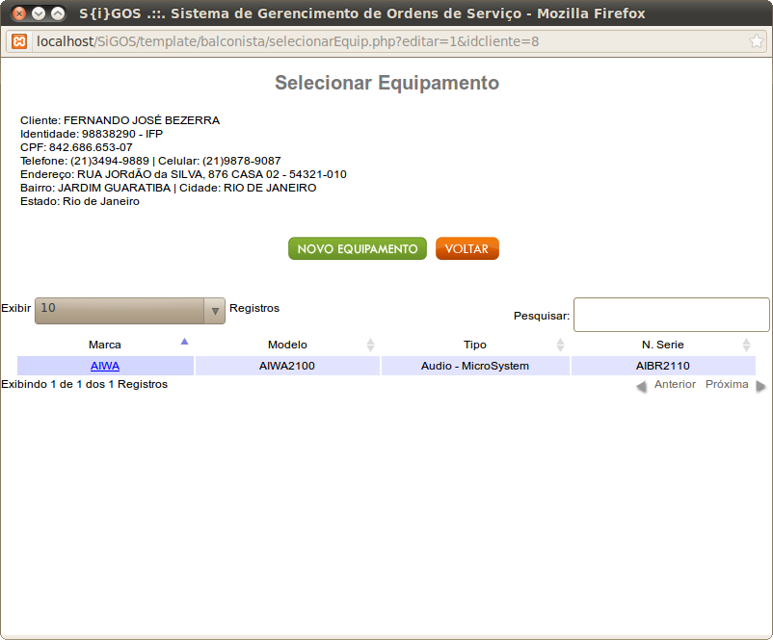Img 5: selecionar equipamento

Para selecionar um equipamento, basta clicar no nome da marca, no exemplo, 'AIWA'.

Ao clicar neste botão, na mesma janela, o sistema abrirá o formulário para cadastro de novo equipamento.

Retorna para tela 'Selecionar Cliente'.

Nova ordem de serviço – Cadastrar Novo Equipamento
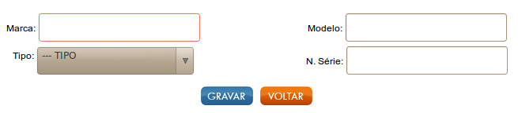Img 6: cadastrar novo equipamento

Esta tela surgirá após o usuário balconista clicar no botão , este deverá preencher 'obrigatoriamente' os campos Marca, Modelo, Número de Série e selecionar o tipo de equipamento no menu 'Tipo'.

Para registrar um novo cadastro de equipamento;

Oculta o formulário de cadastro de equipamento.

Atender Ordem de Serviço - Entregar
Dentre as ações disponíveis nesta tela o usuário balconista poderá: visualizar e atender as ordens de serviço, para isso basta clicar sobre o link cuja ação é 'Entregar' ou 'Aprovar'.
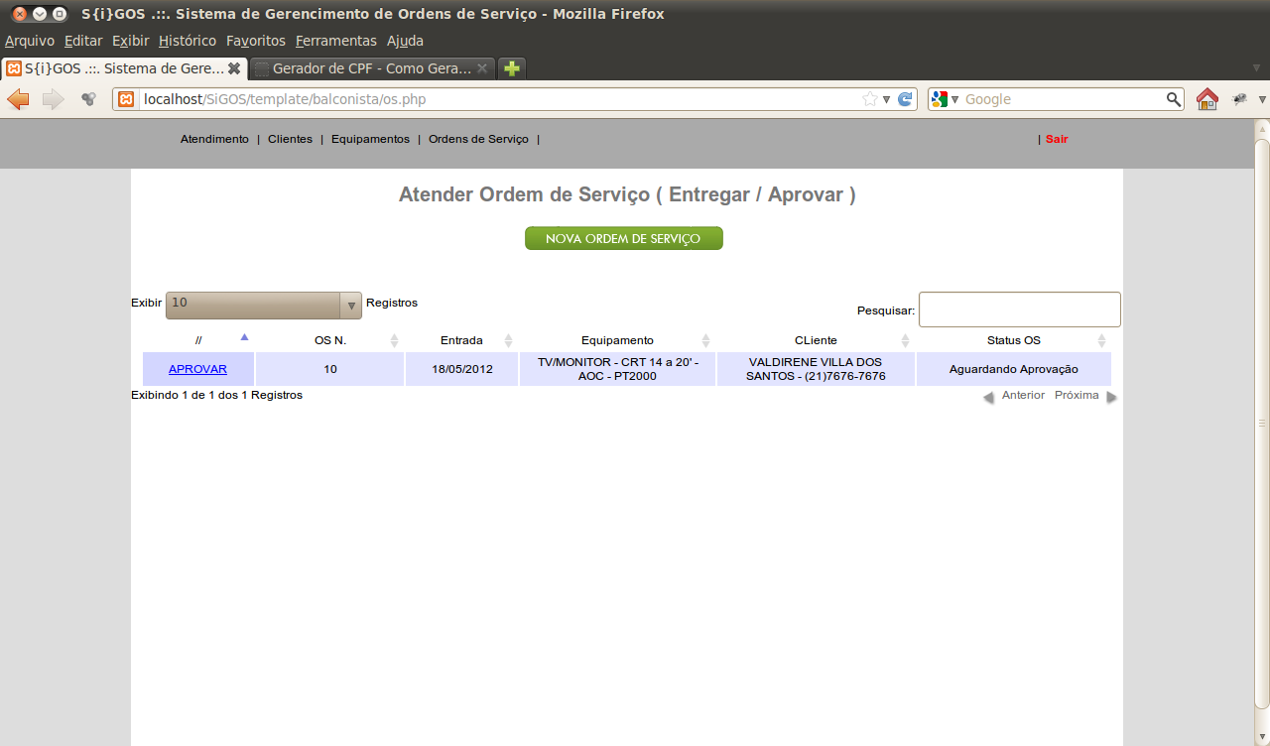Img 7: atender ordem de serviço (entregar / aprovar)
Entregar: OS cujo equipamento já foi manutenido e está pronto para ser entregue ao cliente.
Aprovar: Ordem de serviço cujo orçamento foi gerado e aguarda aprovação para entrar em manutenção.
Nesta tela também é possível filtrar as ordens de serviço através do campo 'Pesquisar'. Os critérios de filtro podem ser Número da OS, data de entrada, equipamento, cliente, status da OS.

Atender Ordem de Serviço - Entregar - Finalizar Ordem de Serviço
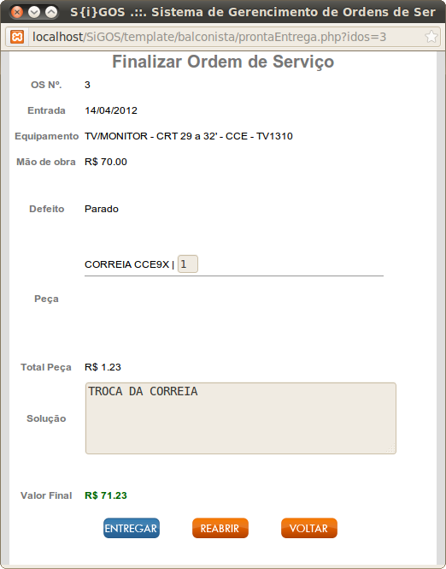Img 8: entregar - finalizar ordem de serviço

Dentre as opções existentes nesta tela, o usuário balconista poderá:

Ao clicar neste botão, o sistema abrirá a janela 'Tipo de Pagamento' para que o balconista efetue a cobrança pelo serviço de manutenção realizado.

Reabre a ordem de serviço caso o equipamento na hora da entrega ao cliente apresente o mesmo defeito para qual a esta ordem de serviço foi aberta.

Fecha esta janela retornando a anterior 'Atender Ordem de Serviço (entregar / aprovar )'.

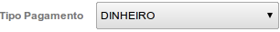
Após clicar no botão o usuário balconista deverá selecionar um dos três tipos de pagamento clicando no menu

Atender Ordem de Serviço - Entregar - Pagamento
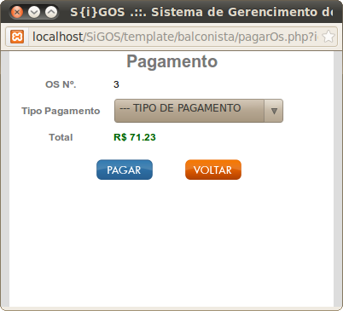Img 9: pagamento

Nesta tela o usuário deverá escolher um entre os três tipos de pagamento apresentados: cartão crédito, cartão débito ou dinheiro. Se a opção dinheiro for selecionada o sistema permite que seja informado o valor pago, automaticamente concede um desconto de 3% e calcula o troco.
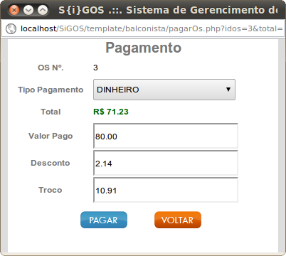Img 10: pagamento em dinheiro

Para finalizar, o usuário balconista deverá clicar em 'Pagar', neste momento o sistema emitirá um cupom 'comprovante de pagamento'.

Finalizar o pagamento da ordem de serviço

Fecha esta janela retornando a anterior 'Finalizar Ordem de Serviço'.

Atender Ordem de Serviço – Aprovar
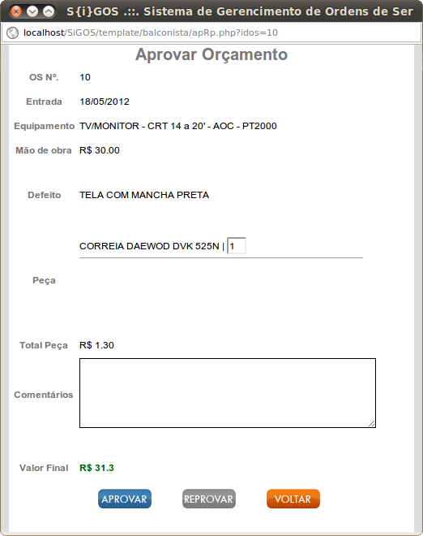

A ação a ser tomada nesta tela refletirá o desejo do cliente, neste caso, o usuário balconista deverá selecionar a opção escolhida pelo cliente, que poderá ser ou o orçamento.

Aprovar orçamento (ordem de serviço).

Reprovar orçamento. Neste caso o ordem de serviço tem seu status alterado para 'Reprovada'.

Manter Cliente - Cadastrar

Dentre as ações disponíveis nesta tela o usuário balconista poderá: cadastrar, editar e excluir o cadastro de um cliente. Caso algum dos campos obrigatórios(Nome, Identidade, Órgão Expedidor, CPF, Nascimento, Telefone, CEP, Logradouro, Número, Bairro, Cidade e Estado) esteja vazio, o cadastro não é efetuado.
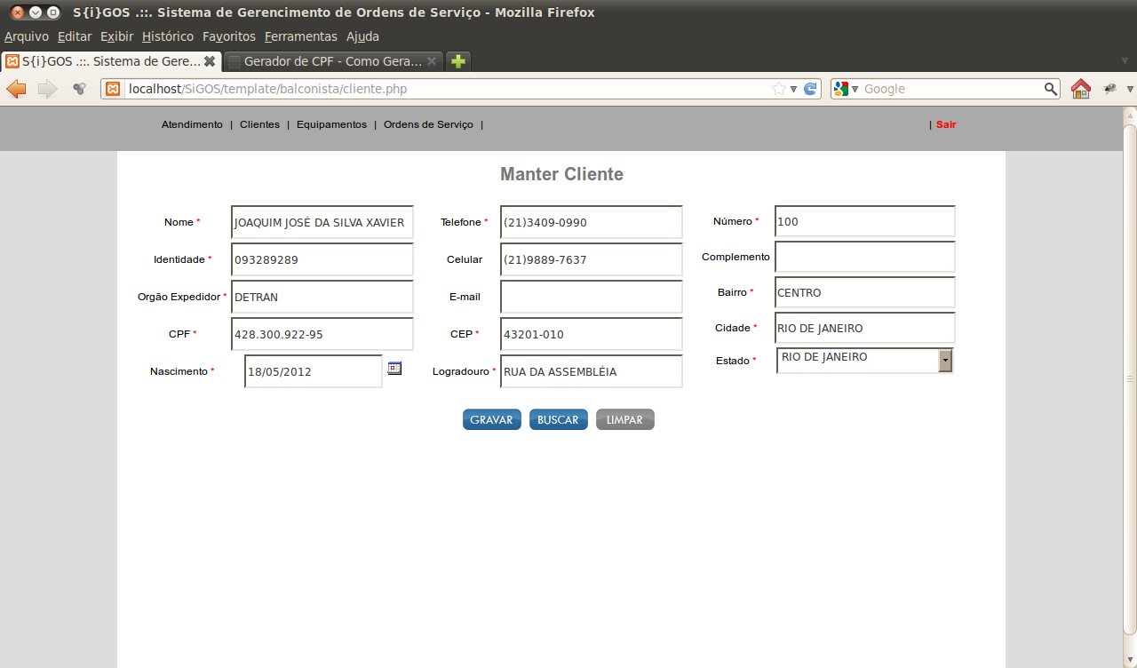Img 11: cadastrar cliente

Para registrar um novo cadastro de cliente;

Listar todos os clientes cadastrados.

Limpar todos os campos do formulário; tem sua cor alterada para vermelho ao posicionar o ponteiro do mouse sobre ele.

Para pesquisar o cadastro de um cliente, após clicar no botão , basta digitar o nome, cpf, telefone ou e-mail no campo 'Pesquisar'. No exemplo acima, foi digitado o termo 'MAR' e o sistema pesquisou pelos nomes que contém este termo.
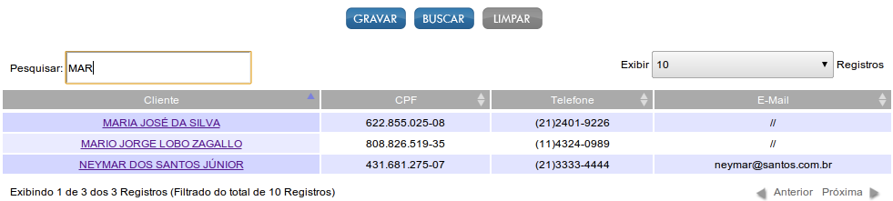Img 12: listar clientes

Manter Cliente - Editar

Para editar um cadastro, logo após ter realizado a busca, basta clicar sobre o nome do cliente. Altere as informações que deseja e clique em
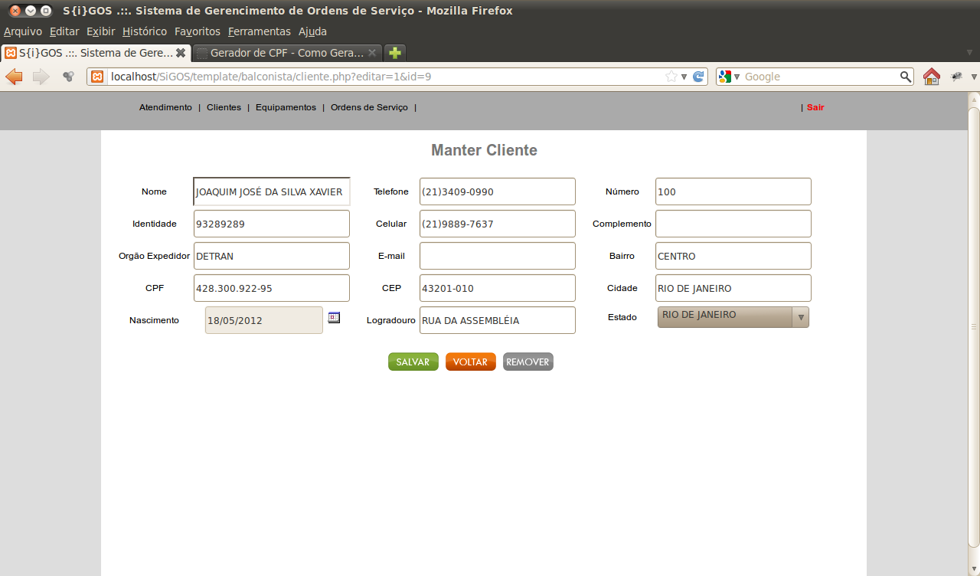Img 13: editar cadastro de cliente

Salvar cadastro editado.

Retorna a tela de cadastro de cliente.

Remove o cadastro que está na tela; tem sua cor alterada para vermelho ao posicionar o ponteiro do mouse sobre ele.

O sistema não permitirá a remoção do cadastro de um cliente se este possuir pelo menos um equipamento cadastrado. Para que o sistema permita a remoção do cliente, antes, será necessário remover o cadastro do equipamento, porém, se houver ordem de serviço associada ao equipamento, não será possível excluir ambos os cadastros.

Manter Equipamento – Selecionar Cliente

Para editar, incluir ou remover o cadastro de um equipamento, primeiramente o usuário deverá selecionar um cliente (o sistema mantém os equipamentos associados ao cliente). Para selecionar basta clicar sobre o nome do cliente, também é possível filtrar o cadastro através do campo 'Pesquisar', para isso, basta informar um dos seguintes critérios: nome do cliente, cpf ou telefone.
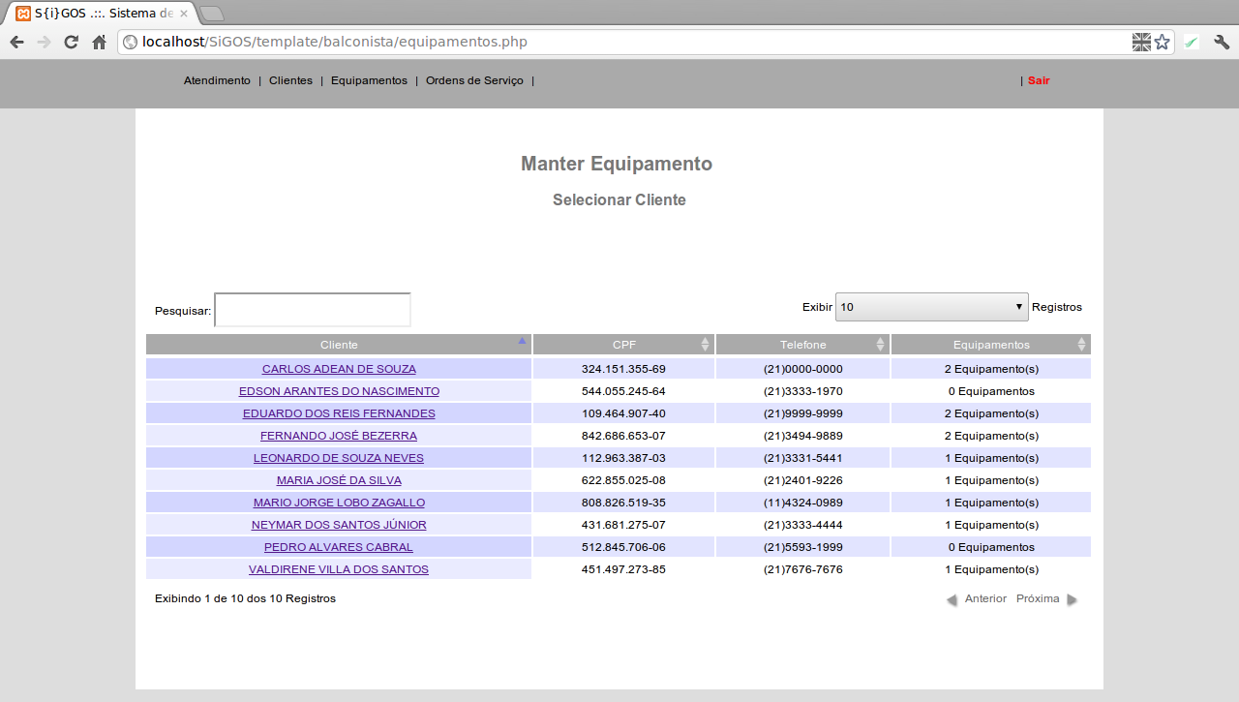Img 14: manter equipamento - selecionar cliente

Logo após clicar sobre o nome do cliente, como pode ser visto na Img acima, são exibidos todos os equipamentos associados ao cliente. A partir de tela é possível incluir, editar ou
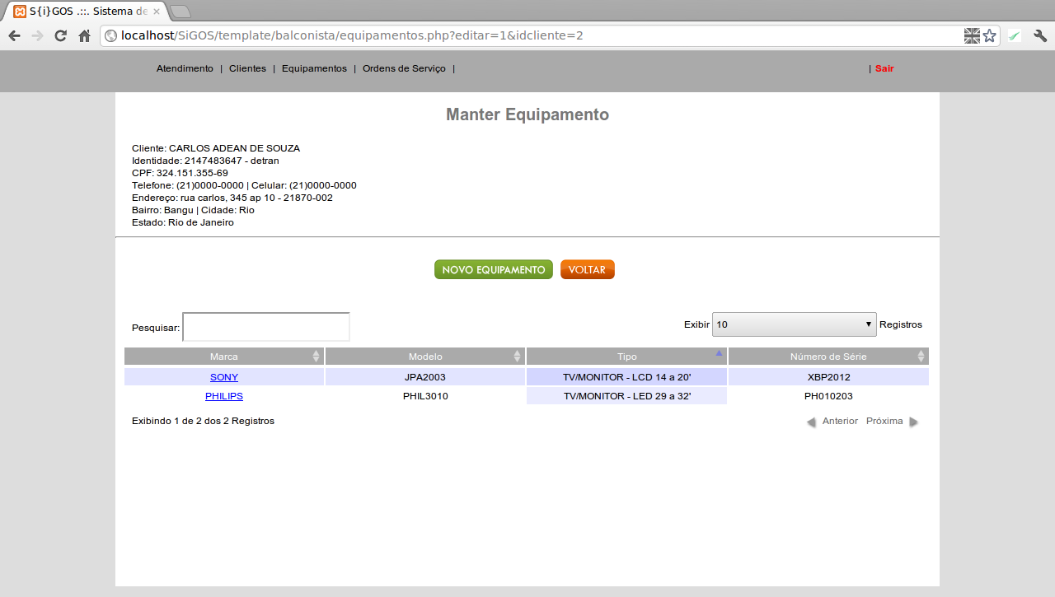Img 15: selecionar equipamento

remover o cadastro de um equipamento, para esta última ação – remover – o sistema somente permitirá a conclusão se não existir ordem de serviço associada.

Ao clicar neste botão, na mesma janela, o sistema abrirá o formulário para cadastro de novo equipamento.

Retorna para tela 'Selecionar Cliente'.

Manter Equipamento – Cadastrar Equipamento
Img 16: cadastrar novo equipamento

Esta tela surgirá após o usuário clicar no botão , este deverá preencher 'obrigatoriamente' os campos Marca, Modelo, Número de Série e selecionar o tipo de equipamento no menu 'Tipo'.

Para registrar um novo cadastro de equipamento.

Oculta o formulário de cadastro de equipamento.

Manter Equipamento – Editar Equipamento

Para editar um cadastro basta clicar sobre o nome do equipamento desejado, alterar as informações e clicar em
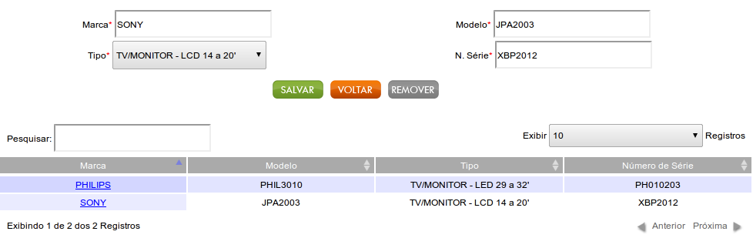Img 17: editar cadastro de equipamento

Oculta o formulário de edição de cadastro de equipamento.

Remove o cadastro que está na tela; tem sua cor alterada para vermelho ao posicionar o ponteiro do mouse sobre o botão.

Ordens de Serviço – Gerenciar Ordem de Serviço(Geral)

Nesta tela o usuário tem uma visão geral de todas as ordens de serviço, para visualizar basta clicar sobre o link na primeira coluna. Se o status for Finalizada, Aguardando Peças, Orçamento Aprovado, Em análise técnica ou Aprovado, o sistema somente permite a visualização. Caso o status seja Entregar ou Aprovar, o sistema permite que sejam realizadas as mesmas ações da tela 'Atendimento - Atender Ordem de Serviço ( Entregar / Aprovar )'.
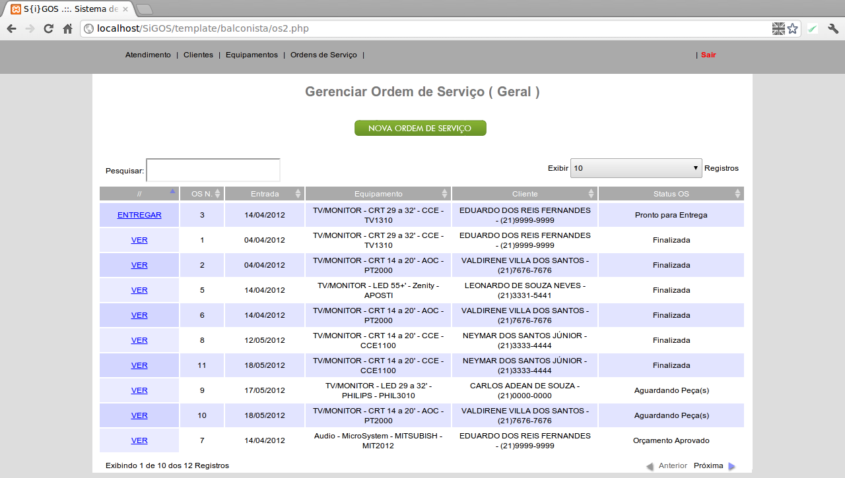Img 18: gerenciar ordem de serviço

Também é possível abrir nova ordem de serviço clicando em

e, além disso, é possível filtrar através do campo 'Pesquisar', para isso, basta informar um dos seguintes critérios: número da OS, data de entrada, equipamento, cliente, status da OS.

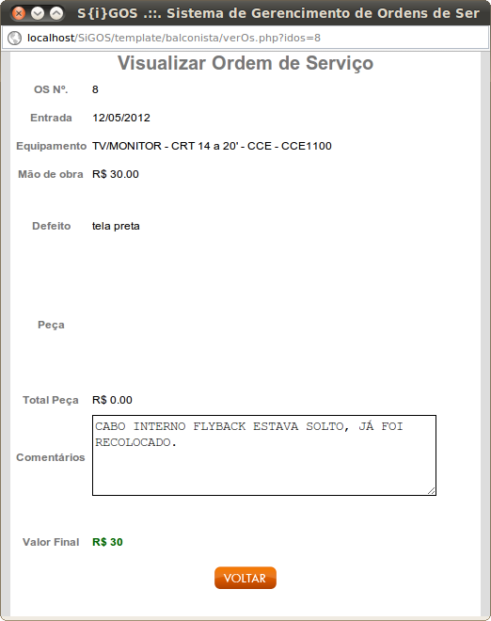Img 19: visualizar ordem de serviço

Após clicar em uma ordem de serviço, o sistema exibe a tela da imagem 19.

Fecha a tela 'Visualizar ordem de serviço' e retornando a anterior 'Gerenciar Ordem de serviço(geral)'.

Técnico - Ordem de Serviço Aberta

Nesta tela o técnico pode assumir uma ordem de serviço, clicando sobre seu número, neste
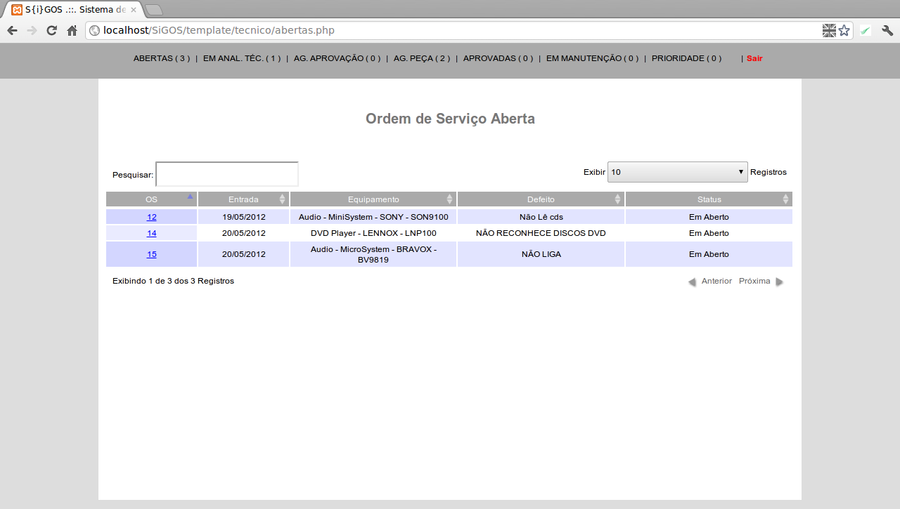Img 20: técnico - ordem de serviço aberta

momento o sistema exibirá uma mensagem, questionando se o técnico deseja assumir a

Ordem de serviço.
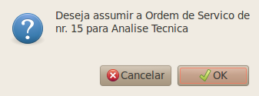Img 21: assumir ordem de serviço

É possível filtrar através do campo 'Pesquisar', para isso, basta informar um dos seguintes critérios: número da OS, data de entrada, equipamento, defeito.

Técnico – Análise Técnica
Nesta janela o técnico visualiza as ordens de serviço assumidas por ele, e que estão em análise técnica.
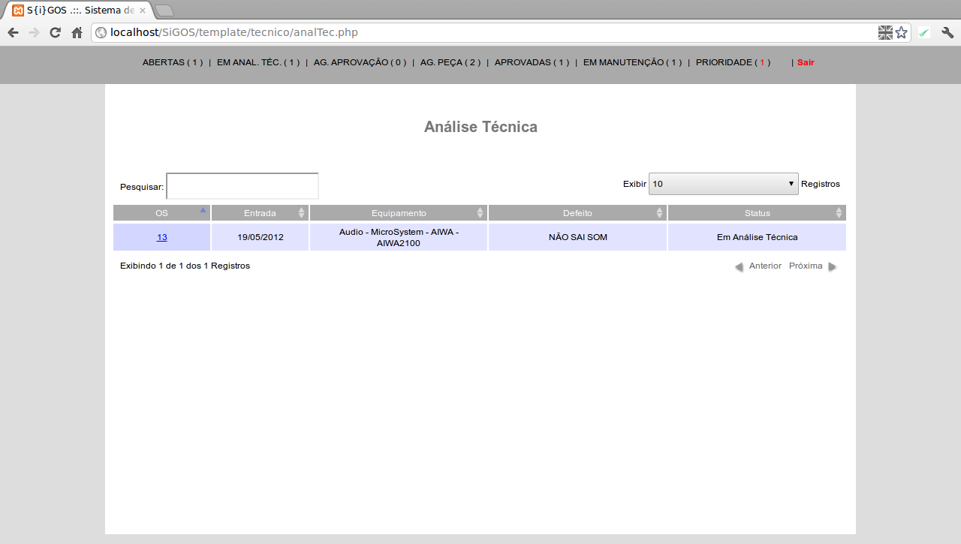Img 22: técnico - análise técnica
É possível filtrar através do campo 'Pesquisar', para isso, basta informar um dos seguintes critérios: número da OS, data de entrada, equipamento ou defeito.
Para visualizar uma ordem de serviço o técnico pode clicar sobre o número da mesma, o sistema abrirá a tela 'Análise Técnica', que permitirá, por exemplo, adicionar um comentário a respeito da análise realizada.
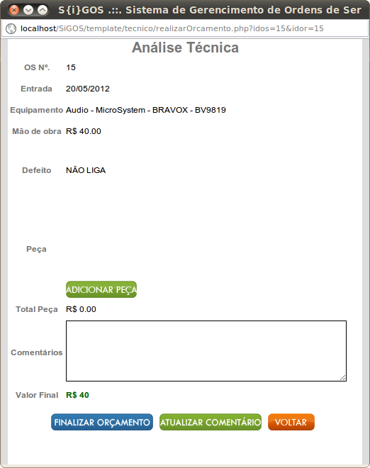Img 23: ordem de serviço em análise técnica

No campo comentário o técnico poderá inserir informações a respeito da análise técnica que está sendo realizada.
Adicionar as peças necessárias para a manutenção do equipamento.
Finaliza o orçamento e altera o status da ordem de serviço para 'Aguardando Aprovação'.
Salva um comentário inserdo no campo 'Comentários'.
Fecha a janela e retorna a tela principal 'Análise Técnica'.

Técnico – Ordem de serviço aguardando aprovação
Nesta janela o técnico pode acompanhar as ordens de serviço que já passaram pela análise técnica, o serviço já está orçado, e aguardam a aprovação do cliente para que se inicie a manutenção do equipamento.
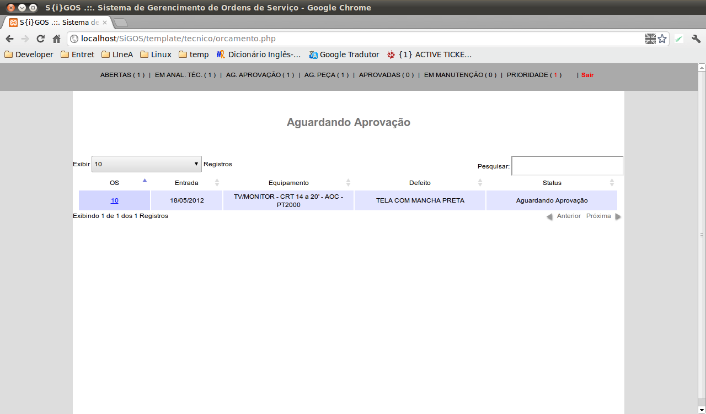Img 24: técnico - aguardando aprovação
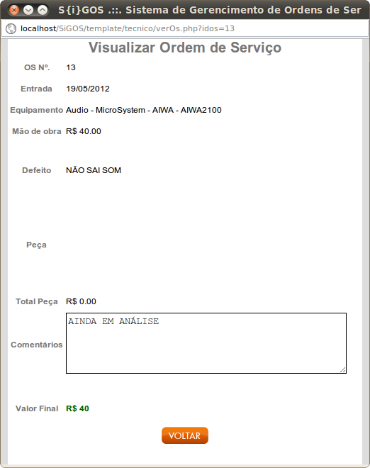
Nesta tela o técnico pode visualizar a ordem de serviço clicando sobre o número da mesma.

Fecha a janela e retorna a tela principal 'Aguardando Aprovação'.

Técnico – Ordem de serviço aguardando peça
Nesta tela o técnico pode visualizar as ordens de serviço que dependem de peças para que o mesmo inicie sua manutenção, estas ordens de serviço passaram pelas etapas de análise e tiveram seu valor orçamento aprovado pelo cliente, contudo, aguarda a liberação das peças pelo setor de estoque.
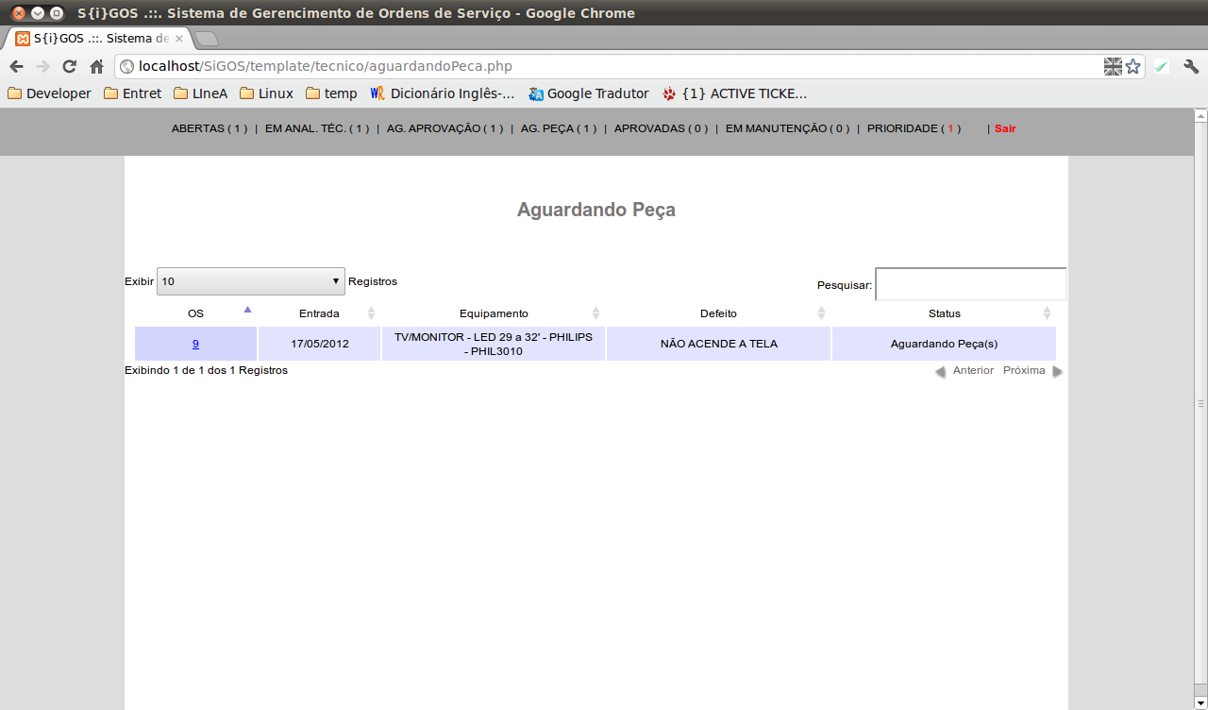Img 25: técnico - aguardando peça
É possível filtrar através do campo 'Pesquisar', para isso, basta informar um dos seguintes critérios: número da OS, data de entrada, equipamento ou defeito.

Técnico – Ordem de serviço aprovada
Nesta tela o técnico, além de visualizar as ordens de serviço cujo orçamento foi aprovado pelo cliente, também pode assumir para manutenção. Aqui são exibidas as ordens de serviço que não dependem de peças ou, caso precise, há peças disponíveis em estoque.
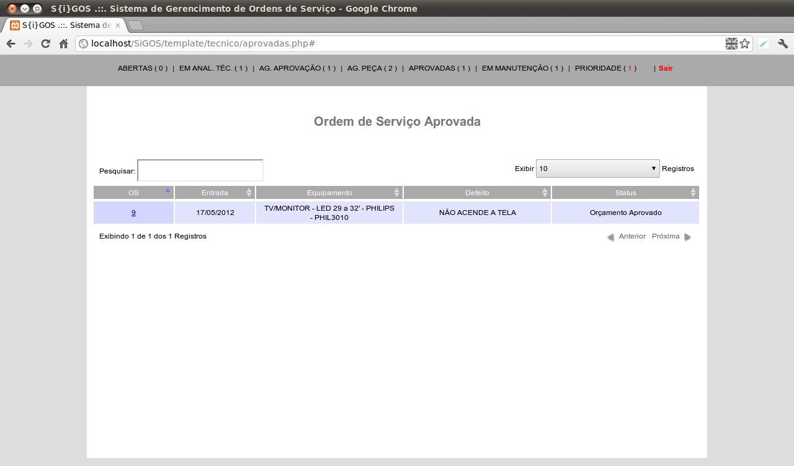Img 26: técnico - ordem de serviço aprovada
É possível filtrar através do campo 'Pesquisar', para isso, basta informar um dos seguintes critérios: número da OS, data de entrada, equipamento ou defeito.
Para assumir a manutenção de uma ordem de serviço, basta clicar sobre o número da mesma. O sistema exibe um alerta perguntando se o técnico deseja assumir a ordem de serviço.
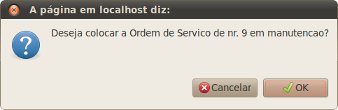Img 27: técnico - assumir ordem de serviço

Técnico – Ordem de serviço em manutenção
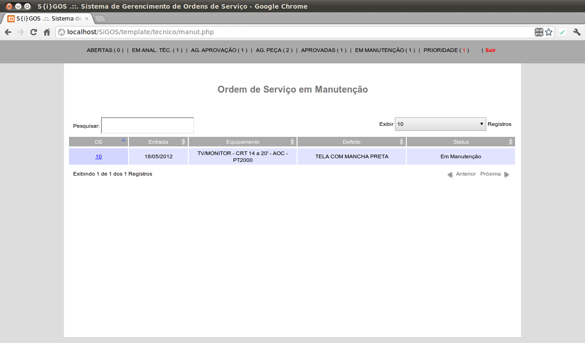
Esta tela exibe ao técnico as ordens de serviço que foram assumidas por ele para manutenção, um técnico não visualiza as ordens de serviço de outro, mas somente as suas.
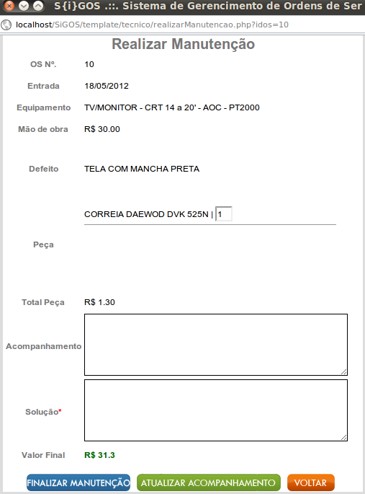Img 28: técnico - realizar manutenção
No campo 'Acompanhamento' o técnico poderá inserir informações a respeito da manutenção que está sendo realizada. Ao término deverá, obrigatoriamente, preencher o campo 'Solução' descrevendo algo sobre a manutenção.

Finaliza a manutenção da ordem de serviço alterando seu status para 'Pronta para entrega'.
Salva um comentário inserido no campo 'Acompanhamento'.
Fecha a janela e retorna a tela principal 'Ordem de serviço Manutenção'.
Técnico – Ordem de serviço prioridades
Nesta tela o técnico visualiza as ordens de serviço cujo equipamento, no momento em que era entregue ao cliente, apresentou o mesmo defeito. Neste caso, após o balconista reabrir a ordem de serviço, a mesma retorna para o mesmo técnico com status 'Reaberta'. Este por sua vez deverá 'reassumir' clicando sobre o número da ordem de serviço, automaticamente o sistema a colocará com status 'Manutenção'.
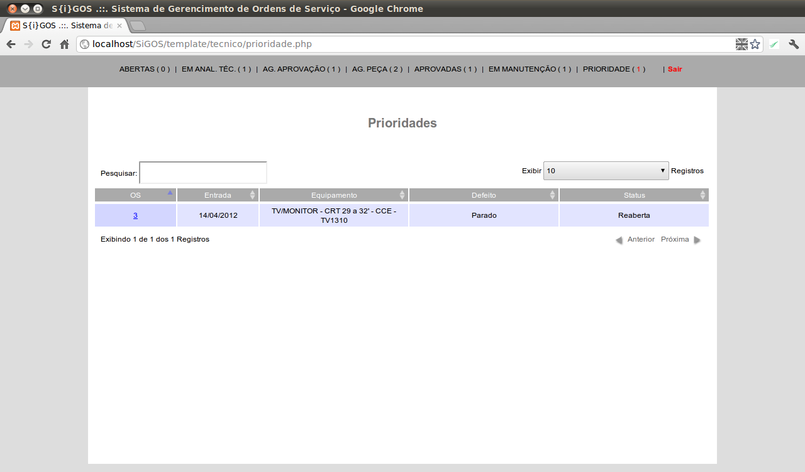Img 29: técnico - ordem de serviço com prioridade

Estoquista – Atender Peças
Nesta tela o usuário estoquista visualiza as ordens de serviço que dependem de peças para que o serviço de manutenção seja concluído. Para iniciar o processo de liberação de uma peça basta clicar sobre o link 'Atender peça'. Para confirmar, na janela seguinte, clique no botão
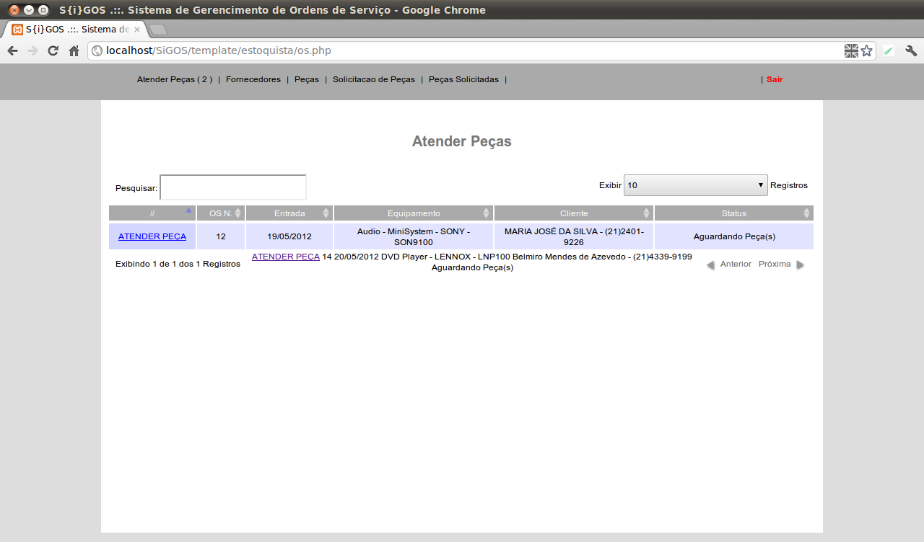Img 30: estoquista - atender peça
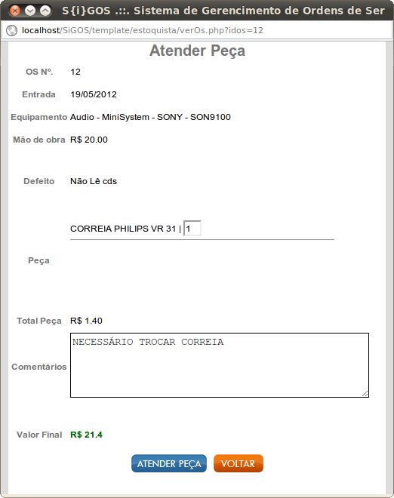Img 31: estoquista - atender peça

Atende a peça solicitada, diminuindo a quantidade disponível em estoque
Fecha a janela e retorna a tela principal 'Atender Peça'.
Após clicar em o estoquista deverá imprimir uma guia em
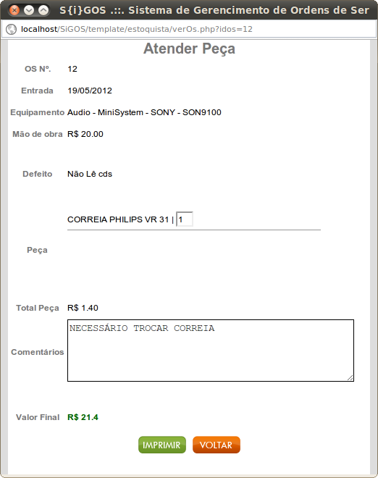Img 32: estoquista - imprimir guia

É possível filtrar através do campo 'Pesquisar' da janela 'Atender Peça', para isso, basta informar um dos seguintes critérios: número da OS, data de entrada, cliente ou equipamento.

Manter fornecedor - Cadastrar

Dentre as ações disponíveis nesta tela o usuário poderá: cadastrar, editar e excluir o cadastro de um fornecedor. Caso algum dos campos obrigatórios(razão social, cnpj, cep, logradouro, número, bairro e estado) esteja vazio, o cadastro não é efetuado.
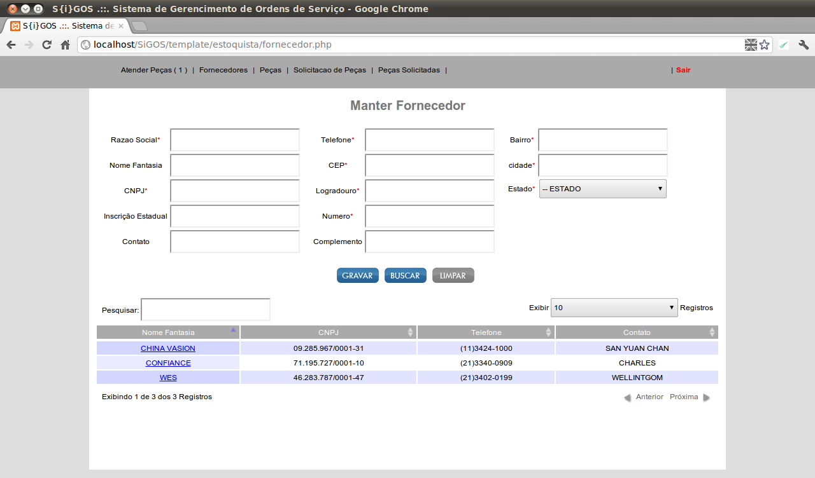Img 33: manter fornecedor - cadastrar

Para registrar um novo cadastro de fornecedor.

Listar todos os fornecedores cadastrados.

Limpar todos os campos do formulário; tem sua cor alterada para vermelho ao posicionar o ponteiro do mouse sobre ele.

Para pesquisar o cadastro de um fornecedor, após clicar no botão 'Buscar'' , basta digitar o nome fantasia, cnpj, telefone ou contato no campo 'Pesquisar'. No exemplo acima, foi digitado o termo 'WE' e o sistema filtrou pelos nomes que contém este termo.
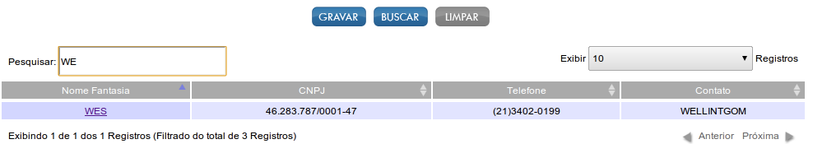Img 34: listar fornecedor

Manter fornecedor – Editar
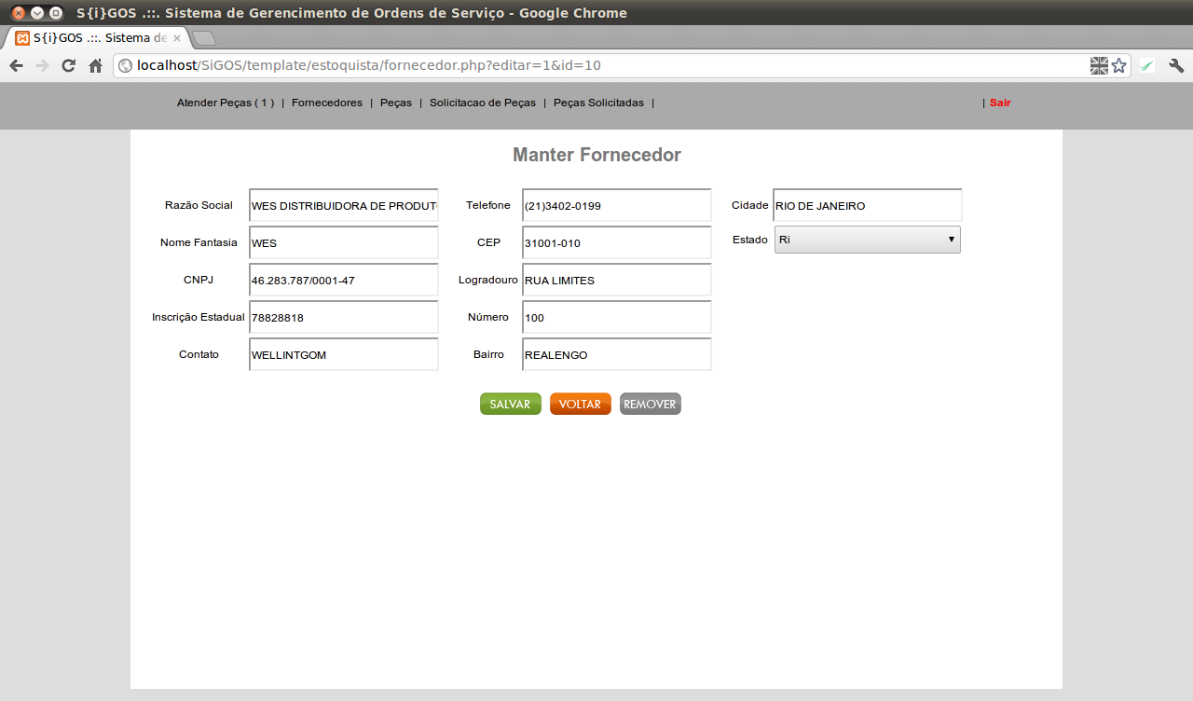Img 35: manter fornecedor - editar

Para editar um cadastro, logo após ter realizado a busca, basta clicar sobre o nome fantasia do fornecedor. Altere as informações que deseja e clique em

Salvar cadastro editado.

Retorna a tela de cadastro de fornecedores.

Remove o cadastro que está na tela; tem sua cor alterada para vermelho ao posicionar o ponteiro do mouse sobre ele.

Manter Peças – Cadastrar
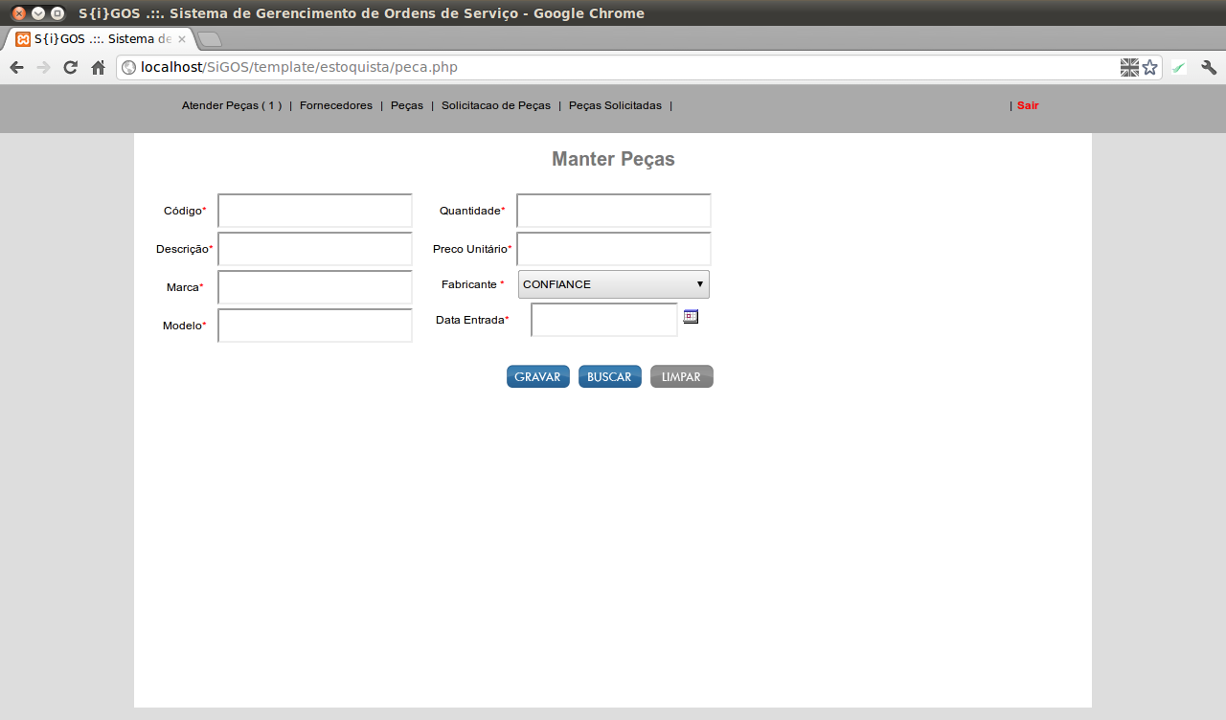Img 36: manter peças - cadastrar

Dentre as ações disponíveis nesta tela o usuário poderá: cadastrar, editar e excluir o cadastro de uma peça. Éaso algum dos campos obrigatórios(código, descrição, marca, modelo, quantidade, preço unitário, fabricante, data) esteja vazio, o cadastro não é efetuado.

Para registrar um novo cadastro de peça.

Listar todos as peças cadastradas.

Limpar todos os campos do formulário; tem sua cor alterada para vermelho ao posicionar o ponteiro do mouse sobre ele.

Para pesquisar o cadastro de uma peça, após clicar no botão 'Buscar', basta digitar o código, descrição, marca, modelo, preço ou quantidade no campo Pesquisar'.
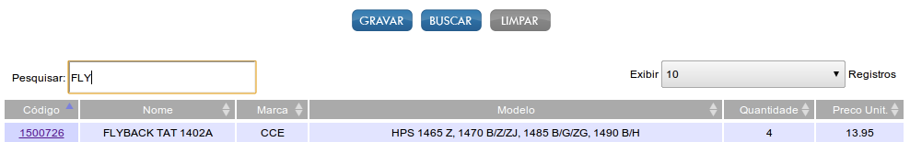Img 37: listar peças

Manter Peças – Editar
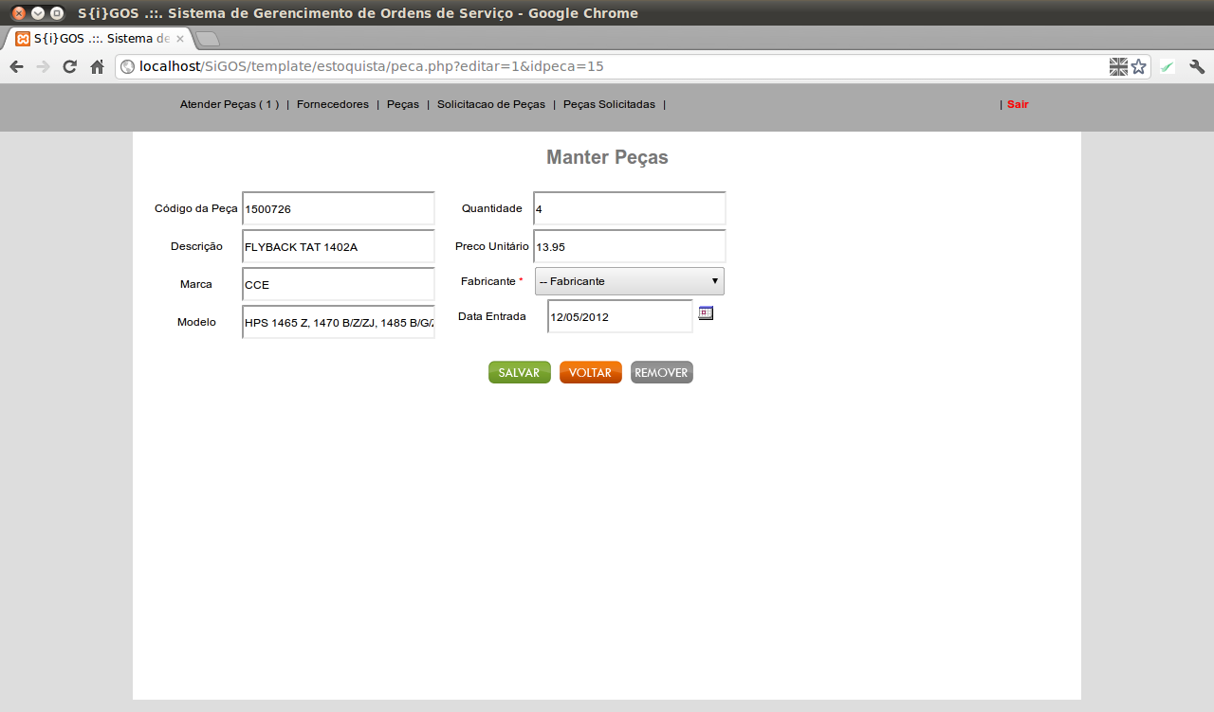Img 38: editar cadastro de peça

Para editar um cadastro, logo após ter realizado a busca, basta clicar sobre o código da peça. Altere as informações que deseja e clique em

Salvar cadastro editado.

Retorna a tela de cadastro de peças.

Remove o cadastro que está na tela; tem sua cor alterada para vermelho ao posicionar o ponteiro do mouse sobre ele.

Estoquista - Solicitação de Peças
Nesta tela são exibidas as peças cuja quantidade disponível em estoque é menor ou igual a dez unidades. Para solicitar uma peça o usuário deverá clicar no link 'Solicitar', automaticamente o sistema incluirá na lista de peças solicitadas e removerá a peça solicitada da lista.
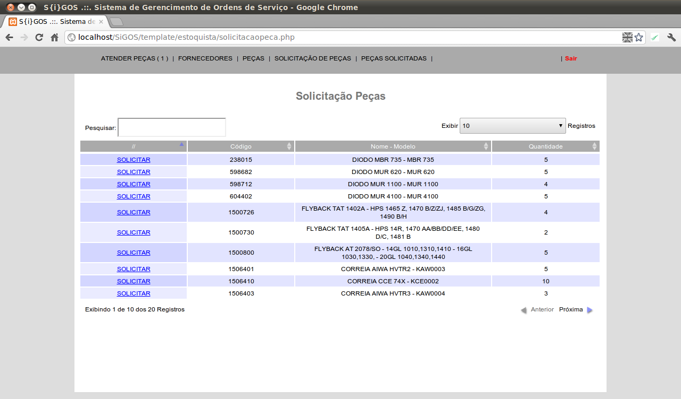Img 39: solicitação de peça

É possível filtrar a lista de peças a serem solicitadas, para isso, basta clicar no campo 'Pesquisar' informar um dos seguintes critérios: código, descrição, modelo, quantidade.

Estoquista - Peças Solicitadas

Nesta tela o usuário pode visualizar os pedidos de compra de peças. Os pedidos são gerados a medida em que o usuário adiciona peças na tela 'Solicitação de peças'.
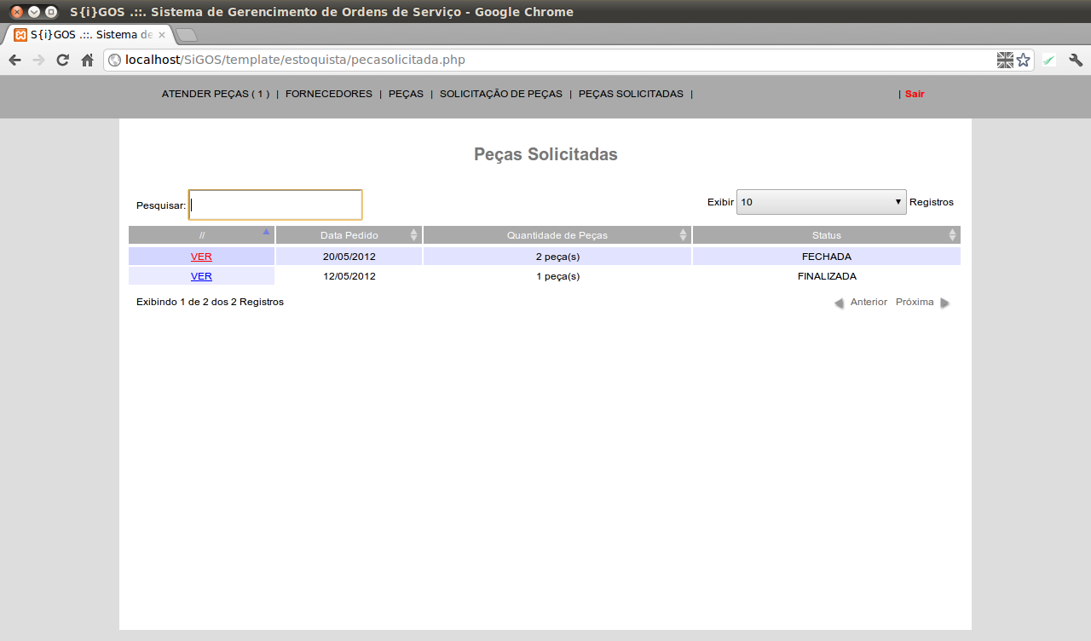Img 40: peças solicitadas

Caso o usuário, ao final do dia, esqueça de finalizar o pedido, no dia seguinte o sistema fechará automaticamente.

É possível filtrar a lista de pedidos, para isso, basta clicar no campo 'Pesquisar' e informar um dos seguintes critérios: data do pedido, quantidade de peças ou status.

Ao final do dia, após as 16:30hs, o usuário poderá finalizar o pedido atavés da janela 'Pedido de Compra de Peça', ainda nesta janela, é possível atualizar a quantidade solicitada de peças, para isso, informe a quantidade e clique em 'Att Quantidade'.

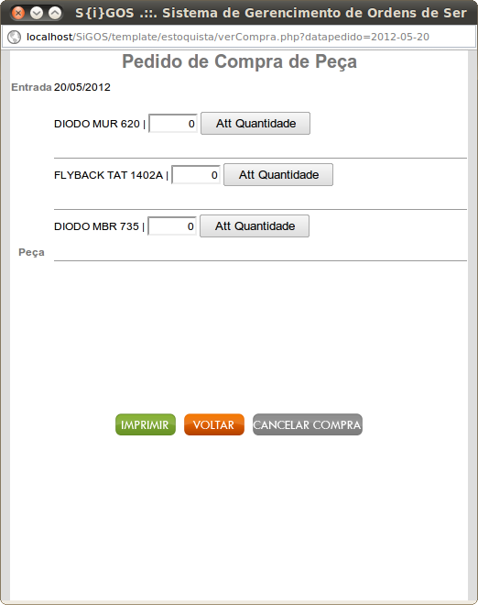Img 41: pedido em aberto

Gera relatório com a lista de peças solicitadas e possui as seguintes informações: data do pedido, descrição da peça, quantidade solicitada, status.
Fecha a janela e retorna a tela anterior 'Peças solicitadas'.
Cancela o integralmente o pedido, tem sua cor alterada para vermelho ao posicionar o ponteiro do mouse sobre ele.
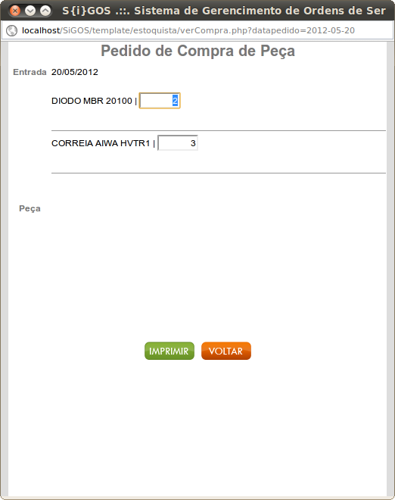

Gerente - Cancelar Ordem de Serviço

Nesta tela o sistema permite que o usuário gerente efetue o cancelamento de ordens de serviço que ainda não entraram em manutenção, nesse caso, poderão ser canceladas as ordens de serviço com status orçamento aprovado,aguardando aprovação, em análise técnica, em aberto.
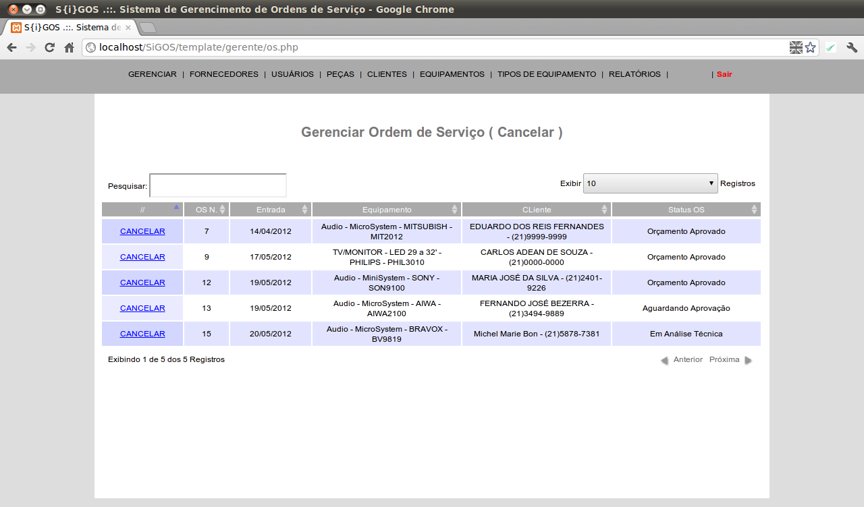Img 42: gerente - cancelar ordem de serviço

Para cancelar um ordem de serviço, basta clicar sobre o link 'Cancelar' que o sistema solicitará a confirmação do cancelamento.
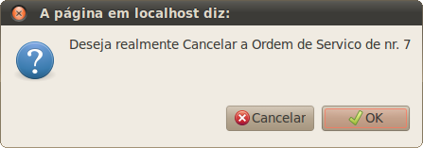Img 43: confirmar cancelar ordem de serviço

Gerente - Cadastrar usuário

Dentre as ações disponíveis nesta tela o usuário gerente poderá incluir, remover ou editar o cadastro de um usuário de sistema. Para incluir um novo usuário preencha os campos nome, login e senha, deverá ser escolhido o nível (perfil) e se o mesmo estará ativo ou inativo. O sistema permite que um novo cadastro seja incluído, mas que permaneça como inativo. Para concluir a inclusão clique no botão
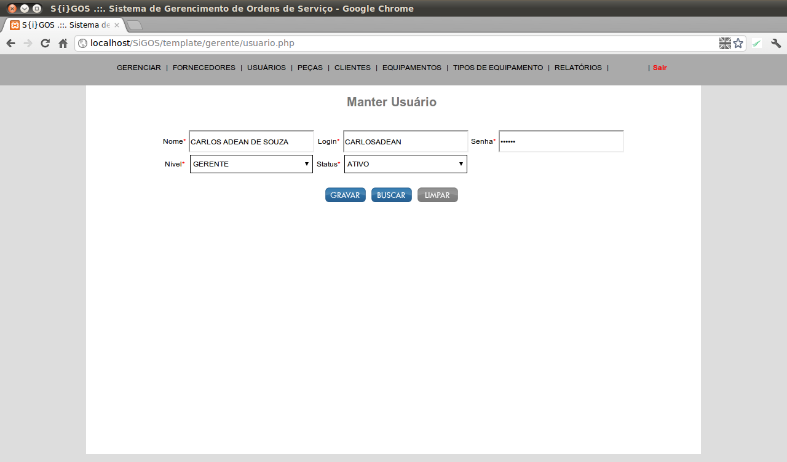Img 44: gerente - cadastrar usuário

Para registrar um novo cadastro de equipamento;

Limpar todos os campos do formulário, tem sua cor alterada para vermelho ao posicionar o ponteiro do mouse sobre ele.

Gerente - Editar cadastro de usuário

Dentre as ações disponíveis nesta tela o usuário gerente poderá, editar, remover, zerar senha, alterar perfil e inativar o cadastro.
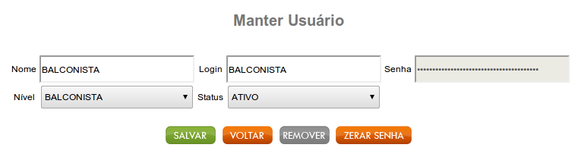Img 45: gerente - editar cadastro usuário

Salvar cadastro editado.

Para retornar sem gravar o cadastro do usuário.

Para remover o cadastro de um usuário.

Para remover o cadastro de um usuário.

Gerente - Cadastrar tipo de equipamento

Nesta tela dentre as ações disponíveis, o usuário gerente poderá incluir, remover ou editar o cadastro de tipo de equipamento e o valor da mão de obra.
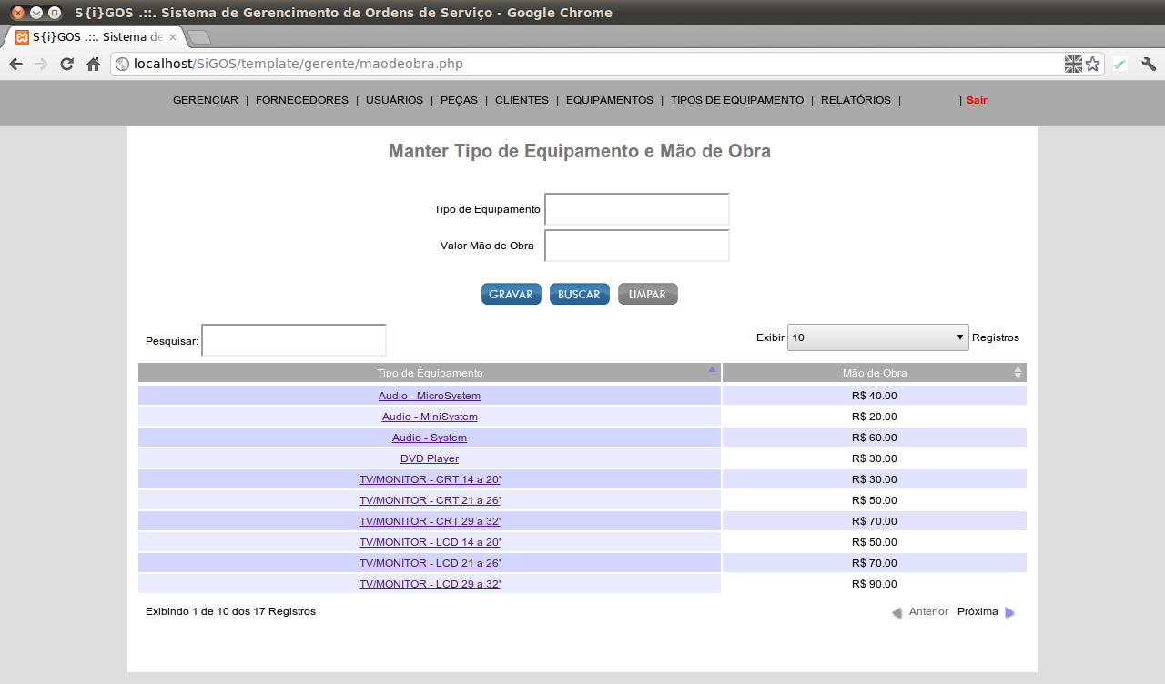Img 46: gerente - manter tipo de equipamento

É possível pesquisar o cadastro de um tipo de equipamento, após clicar no botão , basta digitar o parte do nome ou valor da mão de obra no campo 'Pesquisar'.

Para incluir basta preencher os campo tipo de equipamento e valor da mão de obra e clicar em

Para registrar um novo cadastro de tipo de equipamento.

Limpar todos os campos do formulário, tem sua cor alterada para vermelho ao posicionar o ponteiro do mouse sobre ele.

Gerente - Editar Tipo de equipamento

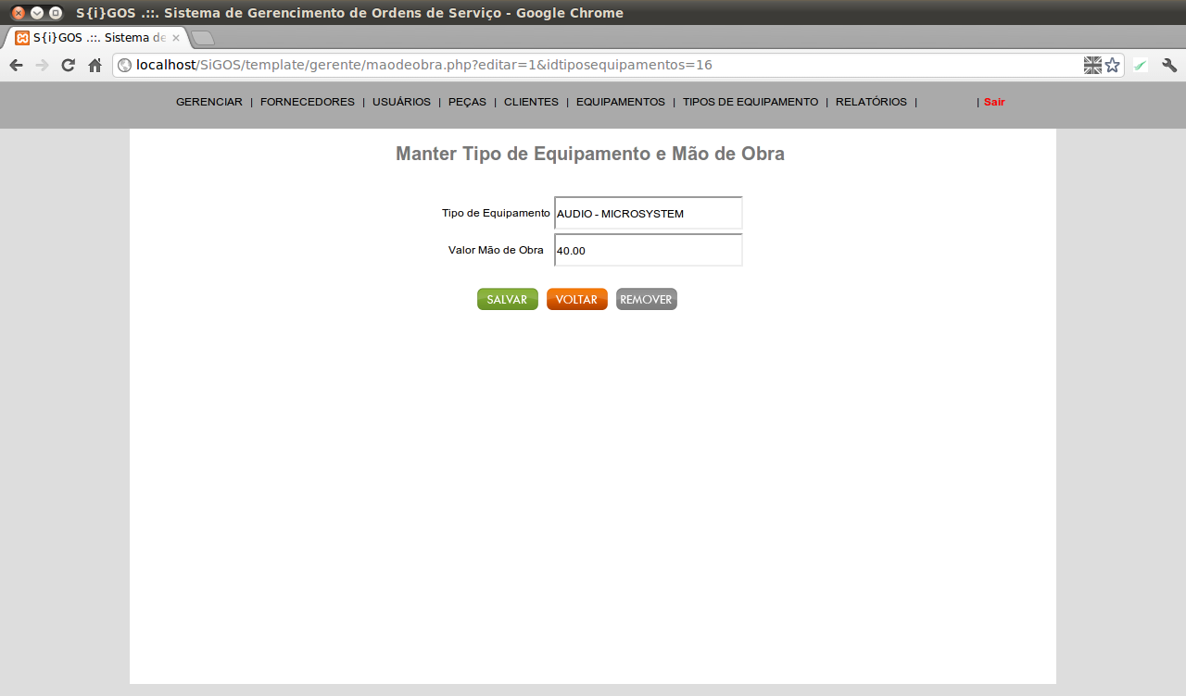
Dentre as ações disponíveis nesta tela, o usuário gerente poderá editar o cadastro de um tipo de equipamento ou removê-lo.

Para salvar o cadastro do tipo de equipamento.

Para retornar sem gravar o cadastro de tipo de equipamento.

Remove o cadastro que está na tela; tem sua cor alterada para vermelho ao posicionar o ponteiro do mouse sobre ele.

Gerente - Relatórios

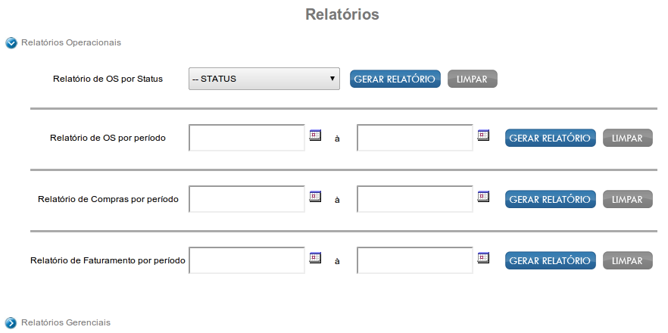
Nesta tela o sistema disponibiliza os relatórios operacionais e gerenciais. Para gerar um relatório o usuário deverá selecionar o tipo do relatório, escolher o período para o qual deseja e clicar em

Para limpar os campos basta clicar em

Texto.
Texto.
Texto.
Texto.
Texto.
Texto.
Texto.
Texto.
Texto.
Texto.
Texto.
Texto.

Capítulo 10

X. CONCLUSÕES E TRABALHOS FUTUROS
Parte final do texto, na qual se apresentam as conclusões correspondentes aos objetivos. Neste capítulo, podem ser descritas também as dificuldades técnicas encontradas durante o desenvolvimento do trabalho, assim como melhoramentos que podem ser feitos no mesmo.
Texto.
Texto.
Texto.
Texto.
Texto.
Texto.
Texto.
Texto.
Texto.
Texto.
Texto.
Texto.
Texto.

REFERÊNCIAS BIBLIOGRÁFICAS

ANEXOS

